У - 116 М - 6
Раздел: |  | 6.3С.  Координатная плоскость
Тема урока: |  | Координатная плоскость. Прямоугольная система координат
ФИО педагога |  | Сомова Татьяна Васильевна
Дата: |  | 05. 03.
Класс: 6 |  | Количество присутствующих: | Количество отсутствующих:
Цели обучения в соответствии  с учебной программой |  | 6.3.1.1  усвоить понятие координатной плоскости;  6.3.1.2  строить прямоугольную систему координат;  6.3.1.3  понимать, что упорядоченная пара чисел (х; у) задает точку в прямоугольной системе координат и каждой точке соответствует единственная упорядоченная пара чисел, называемые координатами точки;  6.3.1.4  строить точку в системе координат по ее координатам и находить координаты точки, заданной на координатной плоскости;  6.3.2.3  находить графическим способом координаты точек пересечения отрезков, лучей или прямых друг с другом, с координатными осями;
Цели урока |  | Учащиеся:  - усвоят понятие координатной плоскости;  - строят прямоугольную систему координат;  строят точку в системе координат по ее координатам и находить координаты точки, заданной на координатной плоскости.
 | ХОД УРОКА
Этап урока/ Время | Действия педагога |  |  | Действия ученика | Оценивание | Ресурсы
Начало урока  0 – 8 мин | - 1. Организационный момент.  Приветствие. Позитивный настрой на урок.  2. Устные упражнения: вычислительная пятиминутка  а) Игра «Собери урожай»: за каждый правильный ответ - жетон  (все учащиеся стоят перед доской)  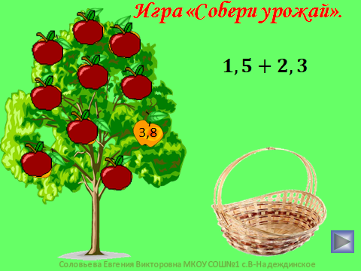  б) Повторение теоретического материала: кубик Блума.  Проверка домашнего задания. |  |  | Включаются в деловой ритм урока.  Устный опрос  Проверка домашнего задания
Середина урока  9 - 20 мин | 1. Групповая работа: соревнование  Игра «Поражение цели», помогает отработать умение определять координаты точки, отмеченной на координатной плоскости по теме «Координатная плоскость». На слайде изображены вражеское поле. Задача учеников подбить вражеский объект (танк, самолет или корабль), назвав правильные координаты. Взорвавшийся объект исчезает. Учитель выступает в роли наводчика, выбирает объект, делая по нему клик мышью. Объект мигает привлекая внимание детей. Ученик из класса называет координаты выбранного объекта, производя выстрел. Второй клик по тому же объекту осуществляет проверку координат. Поле содержит 26 вражеских объектов.  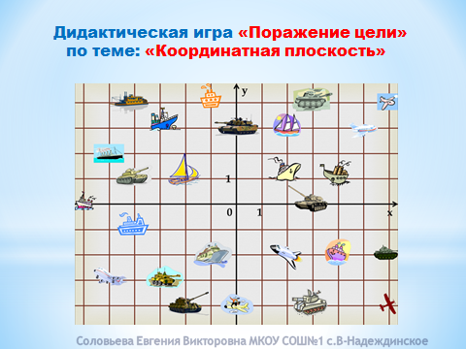  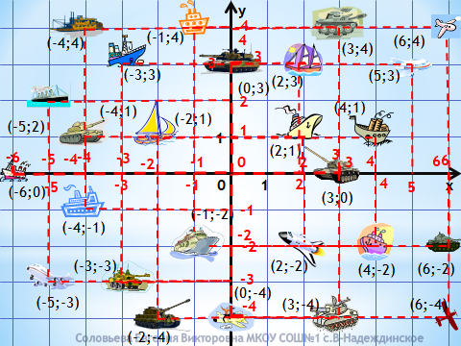  2. Тренажер: укажите координаты точки. Работа в парах  За 3 мин отметить как можно больше координат выделенных точек.  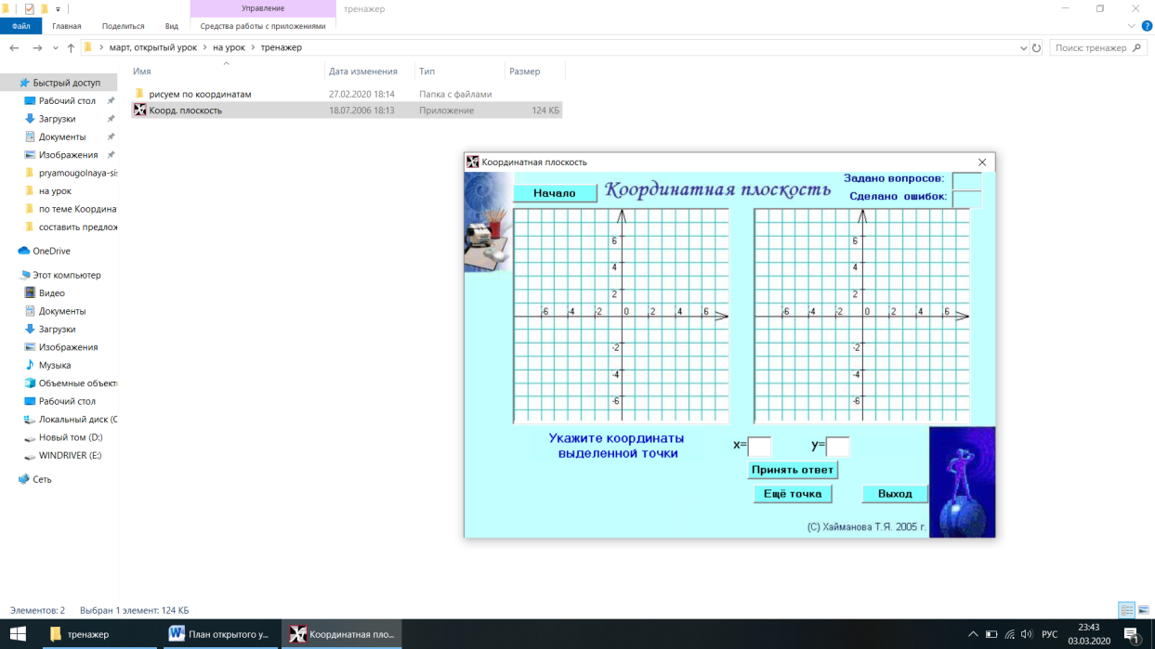  3. Рисуем по координатам:  а) Работа на листах с координатной плоскостью – индивидуальная работа по карточкам:  3; 3), (4; 2), (3; 2); (3; 1), (4; 0), (6; 0), (6; 1), (7; 1),  (7; - 4), (6; - 4), (6; - 2), (3; - 2), (3; - 4), (2; - 4), (2; - 1),  (1; 0), (0; 0), (0; 1), (1; 2), (2; 2), (2; 3), (3; 4), (3; 3), (2; 2)  Глаз: (1; 1)  Щенок  б) Игра «Художник» - первый справившийся с предыдущим заданием:  Задание: На координатной плоскости отметьте координаты точек, последовательно соединив их отрезками.  В результате выполнения задания, ребята получают изображение акулы. Данное задание помогает отработать умение строить точки на координатной плоскости по их координатам.  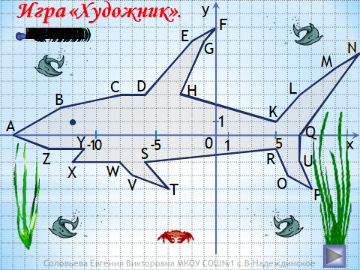  в) Читаем по координатам – тренажер:  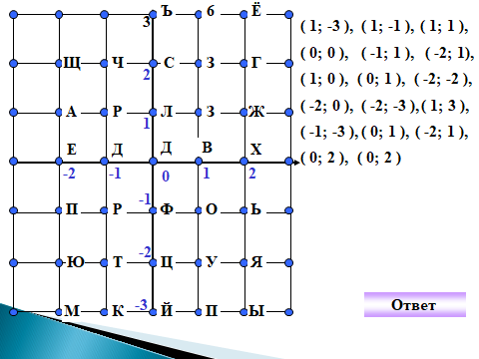  4. Видео – поздравление с Международным женским днем.  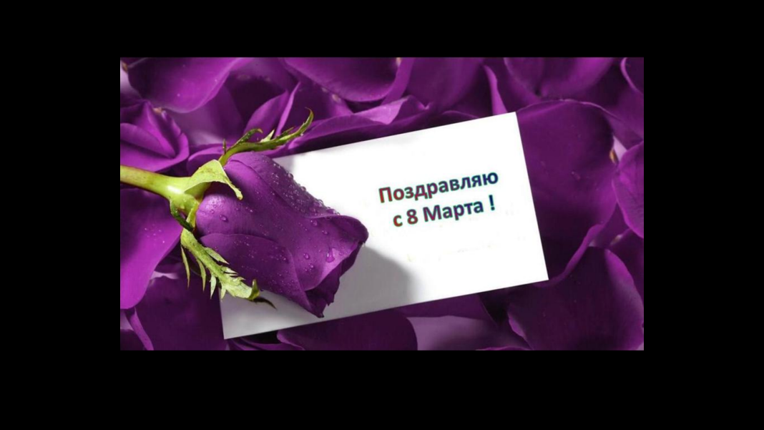 |  |  | Участвуют в закреплении изученного материала  Групповая работа  Индивидуаль-ная работа  Выполнение индивидуальнойработы. |  | Приложение 1
Закрепление  21 – 37 мин | Задания по учебнику: рисуем по координатам |  |  | Работа с учебником | ФО | Учебник
Конец урока  38 – 40 мин | Подведение итогов урока.  Рефлексия  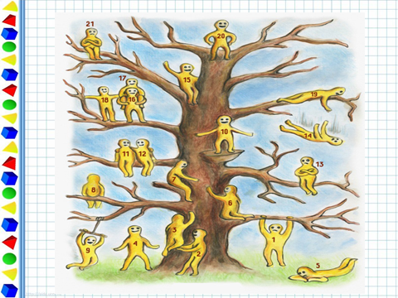  Домашнее задание: работа по индивидуальным карточкам |  |  | Участвуют в рефлексии  Записывают домашнее задание

